MS Boys’ Basketball Players and Parents 2014
Game Permission Form
ミドルスクール 男子バスケットボール部員、保護者の方へ

以下は12月5-6日（金、土）のマリストでのトーナメントについてのスケジュールです。
Dates: Friday, December 5 and Saturday, December 6 at Marist Brothers

Friday:
9:30 Warm-up Starts
10:10 Hok vs SOIS A
11:00 CA vs SOIS B
2:20 SOIS B vs SOL
3:10 MBIS vs SOIS A
4:50 SOIS A vs KIUA
5:40 SOIS B vs NIS
7:00 games end: go home and get some rest!
Saturday:
9:00 or 10:00 Semi-final (depending on Friday's results)
3:00 Championship Game
4:00 Awards Presentation
4:30 Tournament Over

Please see the schedule on the back of this sheet for details.

It takes approximately an hour from UMEDA, Osaka to Marist, Suma by JR Kobe line. Please talk to your son/daughter about a way to go home after the games.
マリスト（須磨）から大阪（梅田）まで、ＪＲで約1時間かかります。
試合後の帰路についての安全面はご家庭で必ずお子様とお話し下さい。必ず確認をお願いします。コーチは梅田から北千里まで帰りますので希望者は下記にて申し込みしてください。

What to bring: （持ち物）
Gym shoes, uniform, warm clothes, towel, travel money, food, water bottle.
シューズ、ユニフォーム、上着、タオル、交通費、昼食（コンビニで購入できます）、水筒（ペットボトル）
Coaches: Ray, Heimer
Contact: Rodney Ray, cel # 08038220291

PLAYERS/MANAGERS: YOU MUST LET ME KNOW WHAT YOUR CHOICE IS:
以下の質問項目に答えてください。
Friday | Saturday (schedule depends on Friday's results)
Where will you meet us? 待ち合わせ場所を以下から選んでください。 | Where will you meet us? 待ち合わせ場所を以下から選んでください。
□7:25 Kita Senri | □______ Kita Senri
□8:05 Umeda (Big Man) | □______ Umeda (Big Man)
□9:00 MBIS, Suma | □______ MBIS, Suma
Returning home: 試合後の帰宅方法 | Returning home: 試合後の帰宅方法
□Independently自分で帰る | □Independently自分で帰る
□With parents 保護者が迎えに来る | □With parents 保護者が迎えに来る
□To Umeda with coachesコーチと梅田まで帰り、その後は自分で帰る | □To Umeda with coachesコーチと梅田まで帰り、その後は自分で帰る
□To Kita Senri with coachesコーチを北千里まで一緒に帰る | □To Kita Senri with coachesコーチを北千里まで一緒に帰る

My son/daughter has permission to participate in the MS Basketball Tournament at Marist on 5th and 6th December.
息子/娘 が11月6,7日の試合に出ることを了承します。
Emergency contact No.（緊急電話番号） - -

Date Signature
Please return to the coach by Thursday 4th December

Friday:
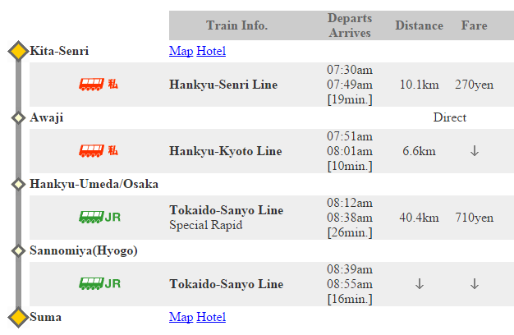

Saturday (early case):
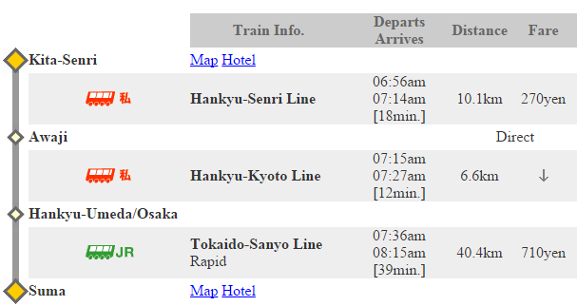

Saturday (late case):
